ГОСУДАРСТВЕННЫЙ СТАНДАРТ СОЮЗА ССР
ГАЙКИ ШЕСТИГРАННЫЕ НИЗКИЕ  КЛАССА ТОЧНОСТИ В  Конструкция и размеры  Hexagon lock-nuts, product grade В.  Construction and dimensions | ГОСТ  5916-70  (СТ СЭВ 3685-82)
Дата введения 01.01.72
в части размера «под ключ» S = 13 мм 01.01.73
1. Настоящий стандарт распространяется на шестигранные низкие гайки класса точности В с диаметром резьбы от 1 до 48 мм.
Стандарт полностью соответствует СТ СЭВ 3685-82.
(Измененная редакция, Изм. № 4).
2. Конструкция и размеры гаек должны соответствовать указанным на чертеже и в таблице.
(Измененная редакция, Изм. № 2-7).
3. Резьба - по ГОСТ 24705.
(Измененная редакция, Изм. № 2, 4).
3а. Не установленные настоящим стандартом допуски размеров, отклонений формы и расположения поверхностей и методы контроля - по ГОСТ 1759.1.
3б. Допустимые дефекты поверхностей гаек и методы контроля - по ГОСТ 1759.3.
3а, 3б. (Введены дополнительно, Изм. № 5).
4. (Исключен, Изм. № 5).
5. Технические требования - по ГОСТ 1759.0.
6. (Исключен, Изм. № 2).
7. Масса гаек указана в приложении 1.
8. (Исключен, Изм. № 4).
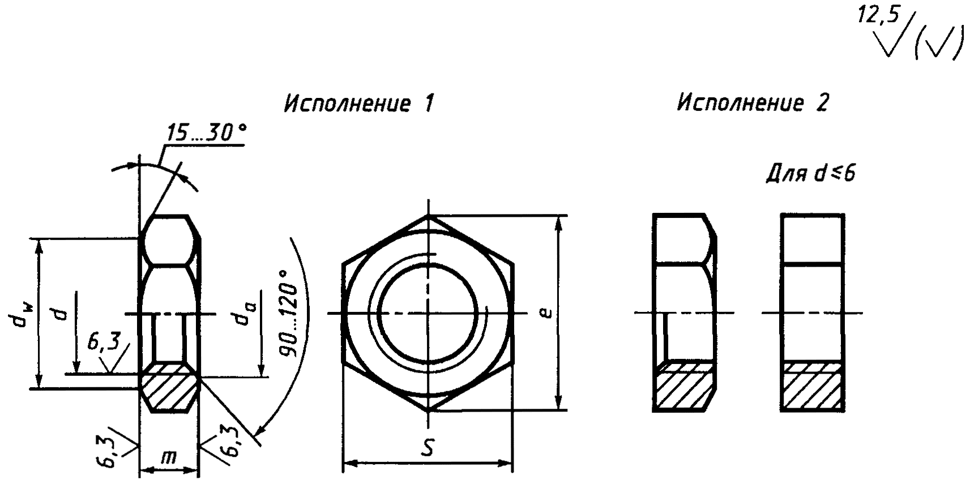
мм
Номинальный диаметр резьбы d |  | (1) | (1,4) | 1,6 | 2 | 2,5 | 3 | (3,5) | 4 | 5 | 6 | 8 | 10 | 12 | (14) | 16 | (18) | 20 | (22) | 24 | (27) | 30 | 36 | 42 | 48
Шаг резьбы | крупный | 0,25 | 0,3 | 0,35 | 0,4 | 0,45 | 0,5 | 0,6 | 0,7 | 0,8 | 1 | 1,25 | 1,5 | 1,75 | 2 |  | 2,5 |  |  | 3 |  | 3,5 | 4 | 4,5 | 5
Шаг резьбы | мелкий | - |  |  |  |  |  |  |  |  |  | 1 | 1,25 |  | 1,5 |  |  |  |  | 2 |  |  | 3
Размер «под ключ» S |  | 3,2 |  |  | 4 | 5 | 5,5 | 6 | 7 | 8 | 10 | 13 | 16 | 18 | 21 | 24 | 27 | 30 | 34 | 36 | 41 | 46 | 55 | 65 | 75
Диаметр описанной окружности е, не менее |  | 3,3 |  |  | 4,2 | 5,3 | 5,9 | 6,4 | 7,5 | 8,6 | 10,9 | 14,2 | 17,6 | 19,9 | 22,8 | 26,2 | 29,6 | 33,0 | 37,3 | 39,6 | 45,2 | 50,9 | 60,8 | 71,3 | 82,6
d_{а} | не менее | 1,0 | 1,4 | 1,6 | 2 | 2,5 | 3,0 | 3,5 | 4,0 | 5,0 | 6,0 | 8,0 | 10 | 12 | 14 | 16 | 18 | 20 | 22 | 24 | 27 | 30 | 36 | 42 | 48
d_{а} | не более | 1,15 | 1,61 | 1,84 | 2,30 | 2,9 | 3,45 | 4,00 | 4,60 | 5,75 | 6,75 | 8,75 | 10,8 | 13,0 | 15,1 | 17,3 | 19,4 | 21,6 | 23,8 | 25,9 | 29,2 | 32,4 | 38,9 | 45,4 | 51,8
d_{w}, не менее |  | 2,9 |  |  | 3,6 | 4,5 | 5,0 | 5,4 | 6,3 | 7,2 | 9,0 | 11,7 | 14,5 | 16,5 | 19,2 | 22,0 | 24,8 | 27,7 | 31,4 | 33,2 | 38,0 | 42,7 | 51,1 | 59,9 | 69,4
Высота т  (h14 для d ≤ 12; h15 для М12 < d ≤ М18; h16 для d > M18) |  | 0,8 |  | 1,0 | 1,2 | 1,6 | 1,8 | 2,0 | 2,2 | 2,7 | 3,2 | 4,0 | 5,0 | 6,0 | 7,0 | 8,0 | 9,0 | 10,0 | 11,0 | 12,0 | 13,5 | 15,0 | 18,0 | 21,0 | 24,0
Примечания:
1. Размеры гаек, заключенные в скобки, применять не рекомендуется.
2. Предельные отклонения высоты гаек M1-М6, изготавливаемых вырубкой, - по соответствующим стандартам на материал.
3. Допускается изготавливать гайки с размерами, указанными в приложении 2.
Пример условного обозначения гайки исполнения 1 с диаметром резьбы d = 12 мм, с размером «под ключ» S = 18 мм, с крупным шагом резьбы с полем допуска 6Н, класса прочности 04, без покрытия:
Гайка М12-6Н.04 (S18) ГОСТ 5916-70
То же, исполнения 2, с размером «под ключ» S = 19 мм, с мелким шагом резьбы с полем допуска 6Н, класса прочности 05, из стали марки 40Х, с покрытием 01 толщиной 6 мкм:
Гайка 2М12×1,25-6Н.05.40Х.016 ГОСТ 5916-70
ПРИЛОЖЕНИЕ 1
Справочное
Масса стальных гаек (исполнение 1) с крупным шагом резьбы
Номинальный диаметр резьбы d, мм | Теоретическая масса 1000 шт. гаек, кг ≈ | Номинальный диаметр резьбы d, мм | Теоретическая масса 1000 шт. гаек, кг ≈ | Номинальный диаметр резьбы d, мм | Теоретическая масса 1000 шт. гаек, кг ≈
1 | 0,037 | 5 | 0,656 | 20 | 35,53
1,4 | 0,038 | 6 | 1,254 | 22 | 50,01
1,6 | 0,057 | 8 | 2,667 | 24 | 59,79
2 | 0,074 | 10 | 5,020 | 27 | 88,06
2,5 | 0,163 | 12 | 6,840 | 30 | 127,15
3 | 0,218 | 14 | 11,67 | 36 | 216,99
3,5 | 0,276 | 16 | 17,68 | 42 | 360,63
4 | 0,431 | 18 | 25,98 | 48 | 558,12
Для определения массы гаек из других материалов значения массы, указанные в таблице, следует умножить на коэффициенты: 0,356 - для алюминиевого сплава; 1,080 - для латуни.
ПРИЛОЖЕНИЕ 1. (Измененная редакция, Изм. № 3, 4, 6).
ПРИЛОЖЕНИЕ 2
Справочное
Размеры в мм
Номинальный диаметр резьбы d | 10 | 12 | 14 | 22
Размер «под ключ» S | 17 | 19 | 22 | 32
Диаметр описанной окружности е, не менее | 18,7 | 20,9 | 23,9 | 35,0
d_{w}, не менее | 15,5 | 17,2 | 20,1 | 29,5
Теоретическая масса 1000 шт. гаек (исполнение 1) с крупным шагом резьбы, кг ≈ | 6,110 | 8,304 | 13,66 | 40,43
ПРИЛОЖЕНИЕ 2. (Введено дополнительно, Изм. № 6; измененная редакция, Изм. № 7).
ИНФОРМАЦИОННЫЕ ДАННЫЕ
1. РАЗРАБОТАН И ВНЕСЕН Министерством черной металлургии СССР
РАЗРАБОТЧИКИ
И.Н. Недовизий, канд. техн. наук; Б.М. Ригмант; В.И. Мокринский, канд. техн. наук
2. УТВЕРЖДЕН И ВВЕДЕН В ДЕЙСТВИЕ Постановлением Комитета стандартов, мер и измерительных приборов при Совете Министров СССР от 12.08.70 № 178
3. Стандарт полностью соответствует СТ СЭВ 3685-82
4. ВЗАМЕН ГОСТ 5916-62
5. ССЫЛОЧНЫЕ НОРМАТИВНО-ТЕХНИЧЕСКИЕ ДОКУМЕНТЫ
Обозначение НТД, на который дана ссылка | Номер пункта | Обозначение НТД, на который дана ссылка | Номер пункта
ГОСТ 1759.0-87 | 5 | ГОСТ 1759.3-83 | 3б
ГОСТ 1759.1-82 | 3а | ГОСТ 24705-81 | 3
6. Ограничение срока действия снято по протоколу № 5-94 Межгосударственного Совета по стандартизации, метрологии и сертификации (ИУС 11-12-94)
7. ПЕРЕИЗДАНИЕ (сентябрь 1998 г.) с Изменениями № 2, 3, 4, 5, 6, 7, утвержденными в феврале 1974 г., марте 1981 г., июне 1983 г., мае 1985 г., марте 1989 г., июле 1995 г. (ИУС 3-74, 6-81, 11-83, 8-85, 6-89, 9-95)

